Министерство науки и высшего образования РФ
Федеральное государственное бюджетное образовательное учреждение высшего образования
«Ярославский государственный технический университет»
Кафедра «Информационные системы и технологии»

Отчет защищен
с оценкой ______
Преподаватель
__________ М. Е. Колобаев
«__» _________________ 2026

РАЗРАБОТКА REST API ДЛЯ ПРЕДМЕТНОЙ ОБЛАСТИ «КЛИЕНТЫ» С ПОДДЕРЖКОЙ ОПЕРАЦИЙ GET, POST, PUT, PATCH, DELETE

Отчет о лабораторной работе №1
по курсу «Бэкенд разработка веб-приложений»

ЯГТУ 09.03.04 – 007 ЛР

Отчет выполнил
студент гр. ЦПИ-41
__________ А. В. Морев
«__» _________________ 2026

2026

Содержание
1 Цель работы 3
2 Описание предметной области 4
3 Основная часть 5
3.1 Описание и применение ручек 5
3.1.1 AuthController 5
3.1.2 UserController 8
3.1.3 ClientController 13
3.2 Проверка доступа без авторизации 20
3.3 Валидация данных 21
3.4 Обработка ошибок 22
3.5 Описание README 25
Приложение А. README.md 26

1 Цель работы
Целью лабораторной работы является проектирование и реализация серверного приложения, предоставляющего REST API для управления сущностями выбранной предметной области. Приложение должно корректно обрабатывать запросы клиента, возвращать HTTP-статусы, JSON-ответы и сообщения об ошибках в едином формате.

Студент должен разработать приложение, которое:
- Предоставляет REST API для работы минимум с одной основной сущностью.
- Поддерживает полный набор CRUD-операций.
- Реализует обязательную авторизацию пользователей.
- Реализует обработку ошибок в стиле REST.
- Выполняет валидацию входных данных.
- Возвращает ответы в формате JSON.
- Использует базу данных, размещённую на сервере преподавателя.

2 Описание предметной области
Выбранная предметная область – Вариант №7 «Клиенты». В ней основной сущностью является сущность «Client» со следующими полями:
- id,
- fullName,
- phone,
- email,
- discount,
- verified.

Дополнительно в серверном приложении имеется сущность «User», представляющая собой пользователей, имеющими доступ к сущностям «Client». Поля сущности «User» представлены в списке ниже:
- id,
- login,
- hashPassword.

Так как в серверном приложении используется авторизация с помощью JWT-токенов, дополнительно реализован механизм «Refresh Token», что позволяет пользователю обновить JWT-токен для дальнейшего использования приложения. Поля сущности «RefreshToken» представлены в списке ниже:
- id,
- user_id (foreign key сущности «User»),
- token,
- expires_at,
- is_revoked,
- created_at,
- replaced_by_token.

3 Основная часть

3.1 Описание и применение ручек
Доступ к ручкам осуществляется благодаря API-контроллерам, построенные вокруг конкретной задачи. В приложении описаны 3 контроллера:
- AuthController (путь: “/api/auth”),
- UserController (путь: “/api/user”),
- ClientController (путь: “/api/client”).
Ошибки в случае выполнения методов контроллера выбрасываются в ходе выполнения методов используемого в контроллере сервиса. Также контроллеры проверяют наличие авторизации у пользователя с помощью атрибута [Authorize], указанного перед классом контроллера.

3.1.1 AuthController
У AuthController имеется 3 ручки:
- Login (POST “/api/auth/login”),
- Logout (POST “/api/auth/logout”),
- Refresh (POST “/api/auth/refresh”).

Скриншоты ручек представлены на рис. 1-3 соответственно.

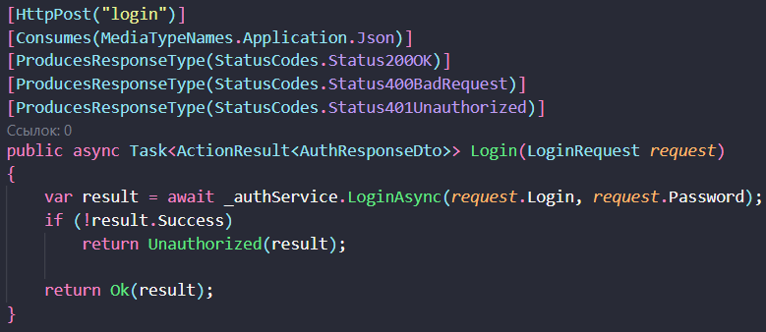
Рисунок 1 – Ручка «Login»

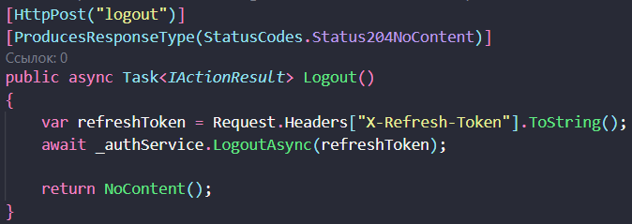
Рисунок 2 – Ручка «Logout»

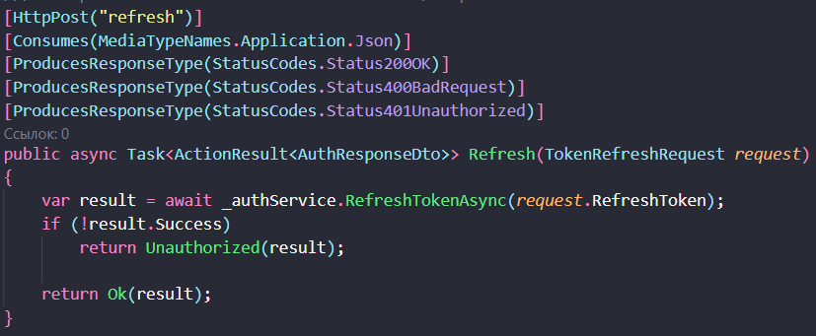
Рисунок 3 – Ручка «Refresh»

Отправку запросов и получение ответов реализуем с помощью файла ClientApi.http.
При отправке запроса, представленного на рис. 4, получаем ответ, представленный на рис. 5. Следующие запросы-ответы представлены аналогично (переменные, заключенные в двойные фигурные скобки, описываются в начале файла ClientApi.http).

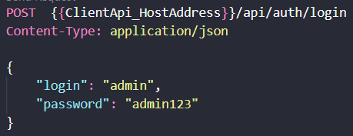
Рисунок 4 – Запрос POST /api/auth/login

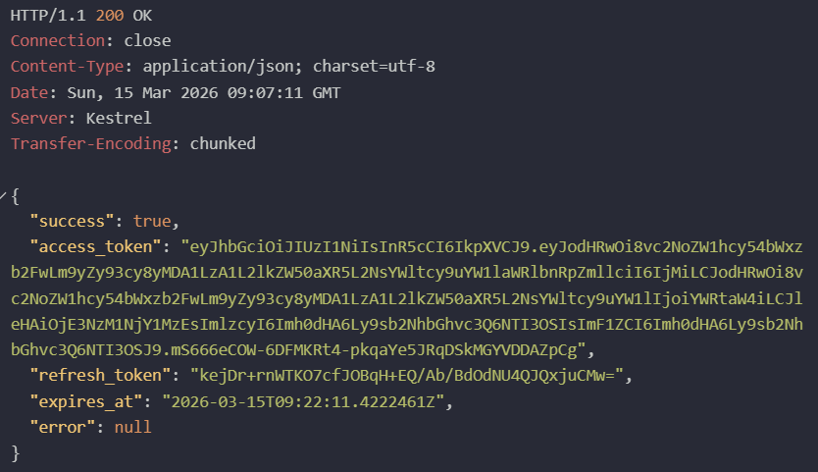
Рисунок 5 – Ответ POST /api/auth/login
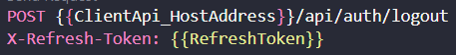
Рисунок 6 – Запрос POST /api/auth/logout

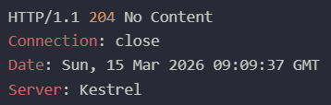
Рисунок 7 – Ответ POST /api/auth/logout

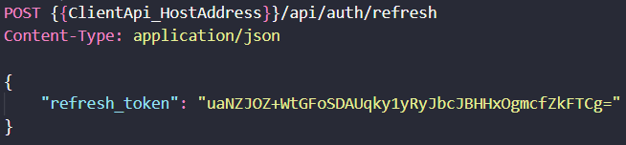
Рисунок 8 – Запрос POST /api/auth/refresh

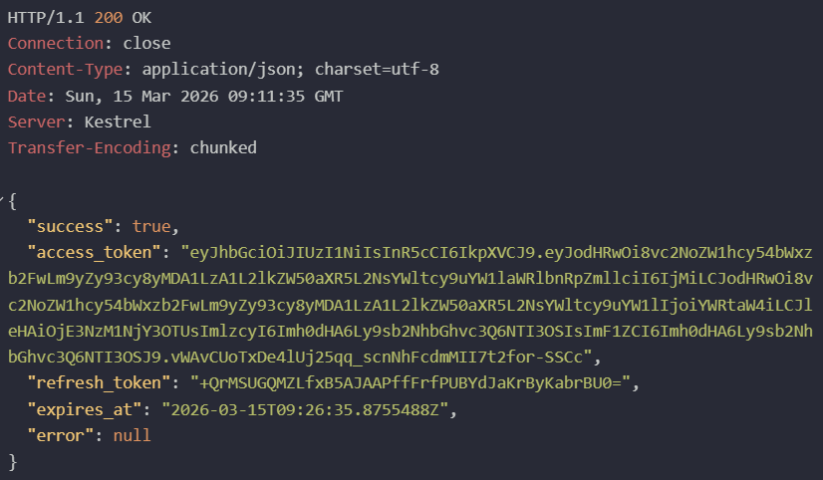
Рисунок 9 – Ответ POST /api/auth/refresh

3.1.2 UserController
У UserController имеется 7 ручек:
- GetAll (GET “/api/user”),
- GetById (GET “/api/user/{id}”),
- GetByLogin (GET “/api/user/by-login?login={login}”),
- Add (POST “/api/user”),
- Update (PUT “/api/user/{id}),
- PartialUpdate (PATCH “/api/user/{id}),
- Delete (DELETE “/api/user/{id}).

Скриншоты ручек представлены на рис. 10-16 соответственно.

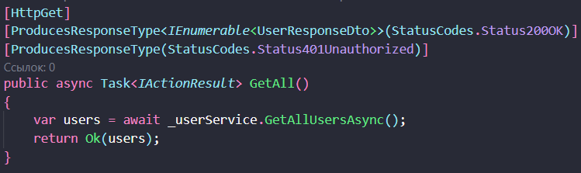
Рисунок 10 – Ручка «GetAll» (UserController)

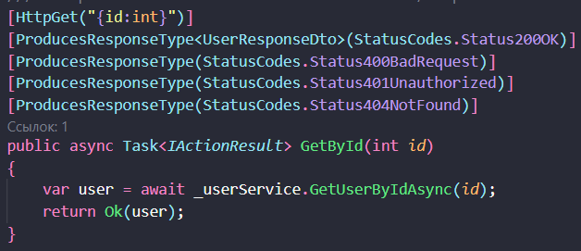
Рисунок 11 – Ручка «GetById» (UserController)

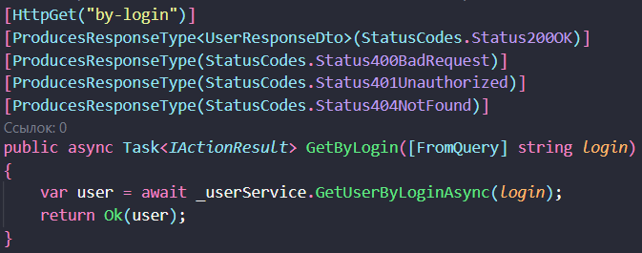
Рисунок 12 – Ручка «GetByLogin» (UserController)

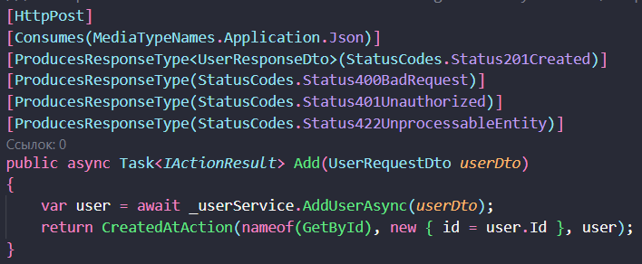
Рисунок 13 – Ручка «Add» (UserController)

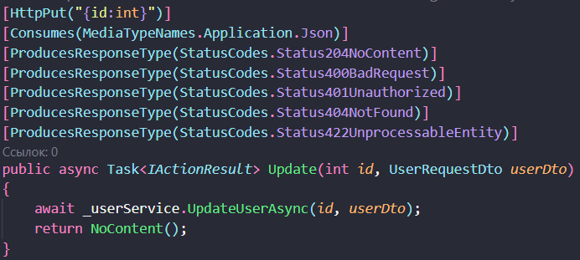
Рисунок 14 – Ручка «Update» (UserController)
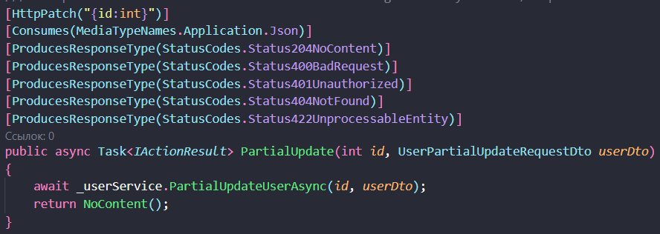
Рисунок 15 – Ручка «PartialUpdate» (UserController)

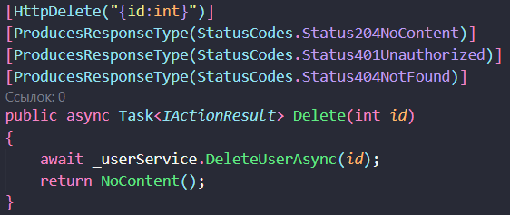
Рисунок 16 – Ручка «Delete» (UserController)

Отправку запросов и получение ответов реализуем с помощью файла ClientApi.http.
При отправке запроса, представленного на рис. 17, получаем ответ, представленный на рис. 18. Следующие запросы-ответы представлены аналогично (переменные, заключенные в двойные фигурные скобки, описываются в начале файла ClientApi.http).

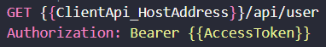
Рисунок 17 – Запрос GET /api/user

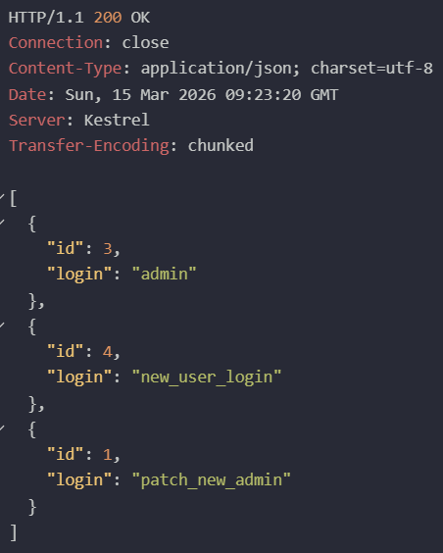
Рисунок 18 – Ответ GET /api/user

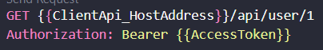
Рисунок 19 – Запрос GET /api/user/1

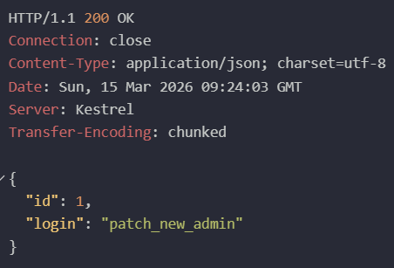
Рисунок 20 – Ответ GET /api/user/1

Рисунок 21 – Запрос GET /api/user/by-login?login=admin

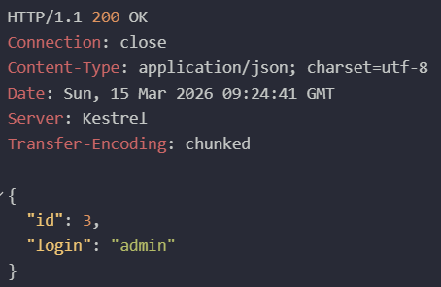
Рисунок 22 – Ответ GET /api/user/by-login?login=admin

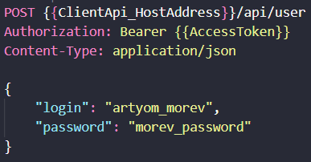
Рисунок 23 – Запрос POST /api/user

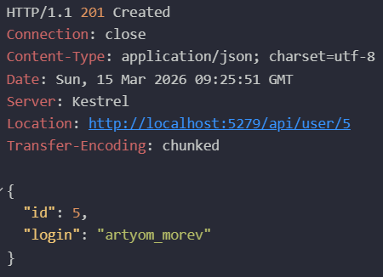
Рисунок 24 – Ответ POST /api/user

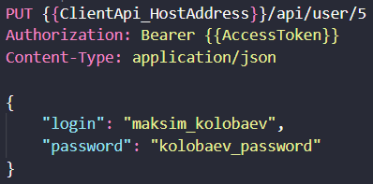
Рисунок 25 – Запрос PUT /api/user/5

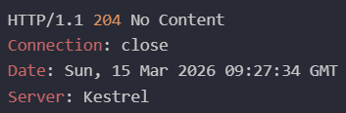
Рисунок 26 – Ответ PUT /api/user/5

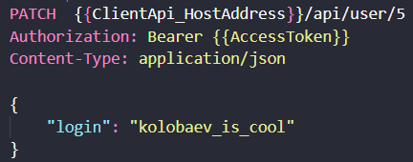
Рисунок 27 – Запрос PATCH /api/user/5

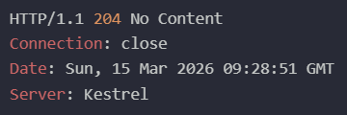
Рисунок 28 – Ответ PATCH /api/user/5

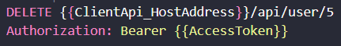
Рисунок 29 – Запрос DELETE /api/user/5

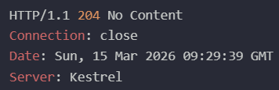
Рисунок 30 – Ответ DELETE /api/user/5

3.1.3 ClientController
У ClientController имеется 7 ручек:
- GetAll (GET “/api/client”),
- GetById (GET “/api/client/{id}”),
- GetByEmail (GET “/api/client/by-email?email={email}”),
- Add (POST “/api/client”),
- Update (PUT “/api/client/{id}),
- PartialUpdate (PATCH “/api/client/{id}),
- Delete (DELETE “/api/client/{id}).

Скриншоты ручек представлены на рис. 31-37 соответственно.

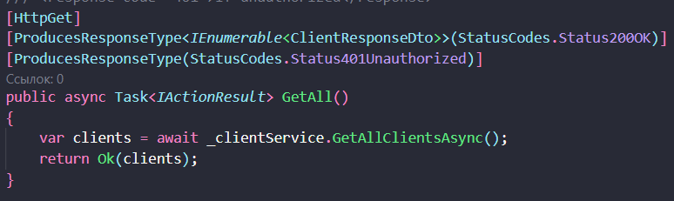
Рисунок 31 – Ручка «GetAll» (ClientController)

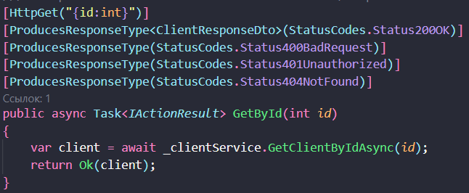
Рисунок 32 – Ручка «GetById» (ClientController)

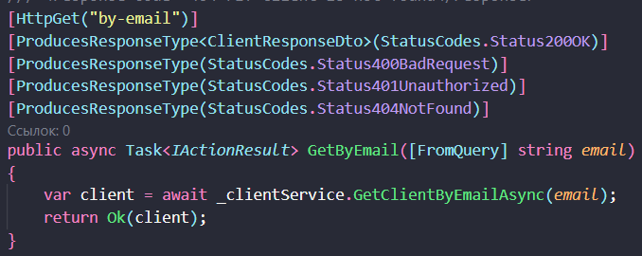
Рисунок 33 – Ручка «GetByEmail» (ClientController)

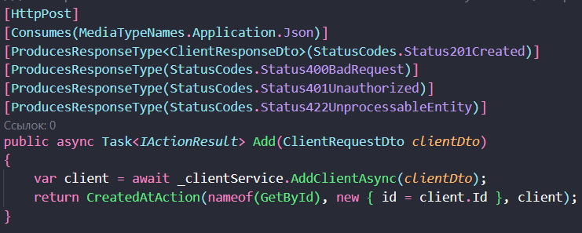
Рисунок 34 – Ручка «Add» (ClientController)

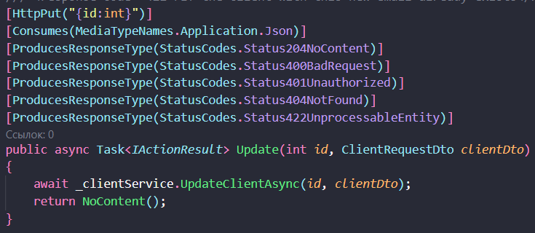
Рисунок 35 – Ручка «Update» (ClientController)

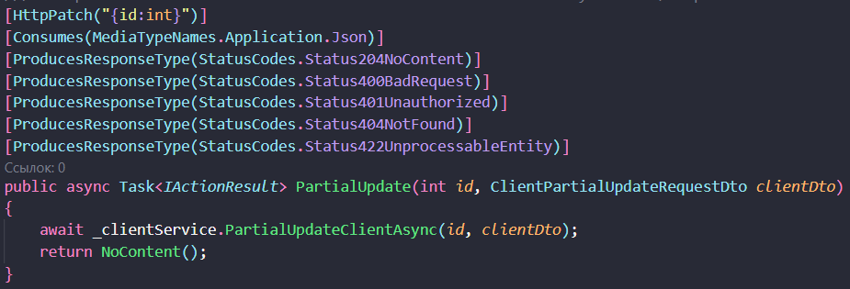
Рисунок 36 – Ручка «PartialUpdate» (ClientController)

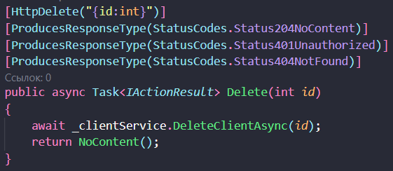
Рисунок 37 – Ручка «Delete» (ClientController)

Отправку запросов и получение ответов реализуем с помощью файла ClientApi.http.
При отправке запроса, представленного на рис. 38, получаем ответ, представленный на рис. 39. Следующие запросы-ответы представлены аналогично (переменные, заключенные в двойные фигурные скобки, описываются в начале файла ClientApi.http).

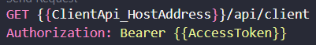
Рисунок 38 – Запрос GET /api/client

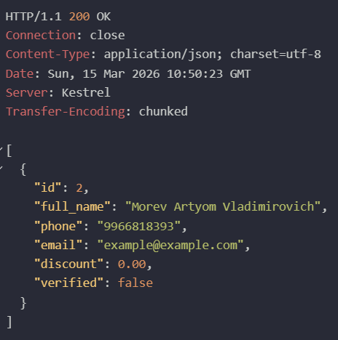
Рисунок 39 – Ответ GET /api/client

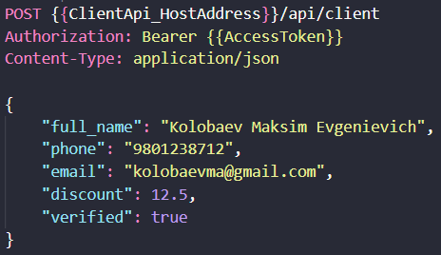
Рисунок 40 – Запрос POST /api/client

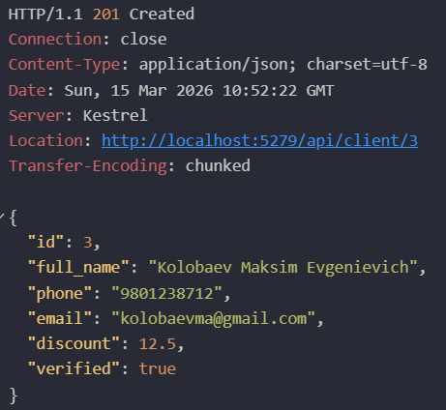
Рисунок 41 – Ответ POST /api/client

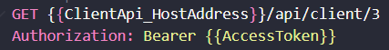
Рисунок 42 – Запрос GET /api/client/3

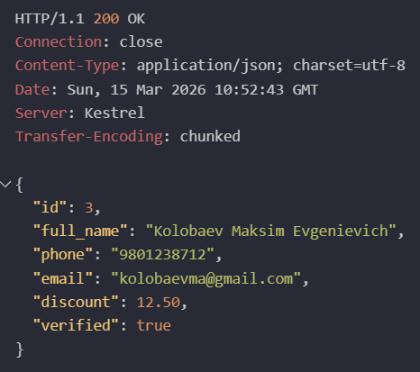
Рисунок 43 – Ответ GET /api/client/3

Рисунок 44 – Запрос GET /api/client/by-email?email=kolobaevma@gmail.com

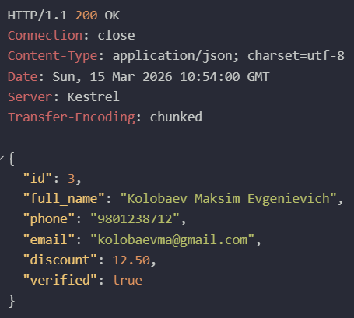
Рисунок 45 – Ответ GET /api/client/by-email?email=kolobaevma@gmail.com

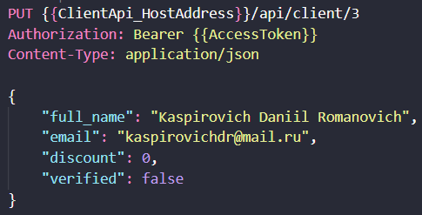
Рисунок 46 – Запрос PUT /api/client/3

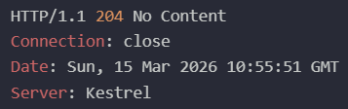
Рисунок 47 – Ответ PUT /api/client/3

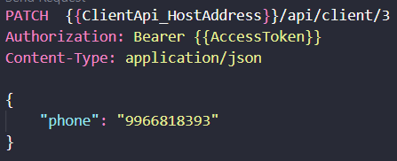
Рисунок 48 – Запрос PATCH /api/client/3

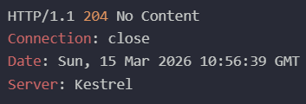
Рисунок 49 – Ответ PATCH /api/client/3

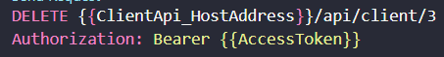
Рисунок 50 – Запрос DELETE /api/client/3

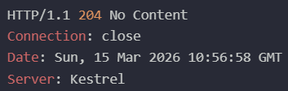
Рисунок 51 – Ответ DELETE /api/client/3

3.2 Проверка доступа без авторизации
Проверим, что неавторизованный пользователь не может пользоваться ручками. Для этого в файле ClientApi.http изменим переменные так, как представлено на рис. 52.

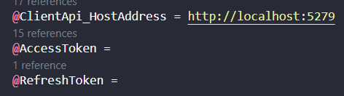
Рисунок 52 – Изменение переменных в ClientApi.http

Далее запустим по одной ручке из каждого контроллера: UserController и ClientController. Получим результаты, представленные на рис. 53-54 для каждого из контроллеров соответственно.

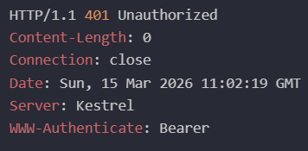
Рисунок 53 – Ответ при вызове ручки из UserController без авторизации

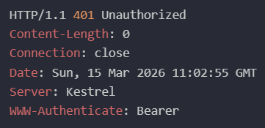
Рисунок 54 – Ответ при вызове ручки из ClientController без авторизации

Видим, что у неавторизованного пользователя нет доступа к ручкам контроллеров.

3.3 Валидация данных
Валидация данных реализована с помощью описания атрибутов валидации из библиотеки “DataAnnotations” в классах моделей и автоматическому механизму валидации данных в методах API-контроллеров благодаря установленному атрибуту [ApiController].
Например, в модели UserRequestDto, представленной на рис. 55, есть следующие атрибуты:
- Required (делает поле обязательным и устанавливает текст, возвращаемый в случае ошибки валидации);
- StringLength (устанавливает максимальную и минимальную длину поля типа «строка» и устанавливает текст, возвращаемый в случае ошибки валидации).

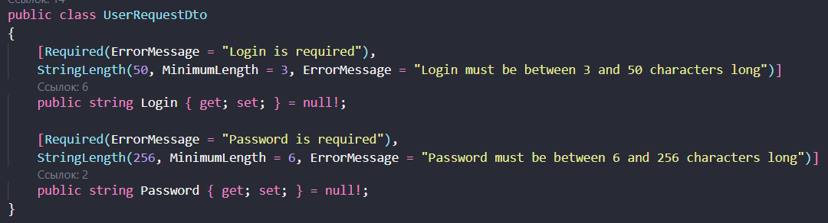
Рисунок 55 – Модель UserRequestDto

В модели ClientRequestDto, представленной на рис. 56, дополнительно имеются следующие атрибуты:
- RegularExpression (устанавливает регулярное выражение, которому должно удовлетворять значение поля);
- Range (устанавливает диапазон допустимых числовых значений для числа;
- DefaultValue (устанавливает значение по умолчанию);
- AllowedValues (устанавливает допустимые значения).

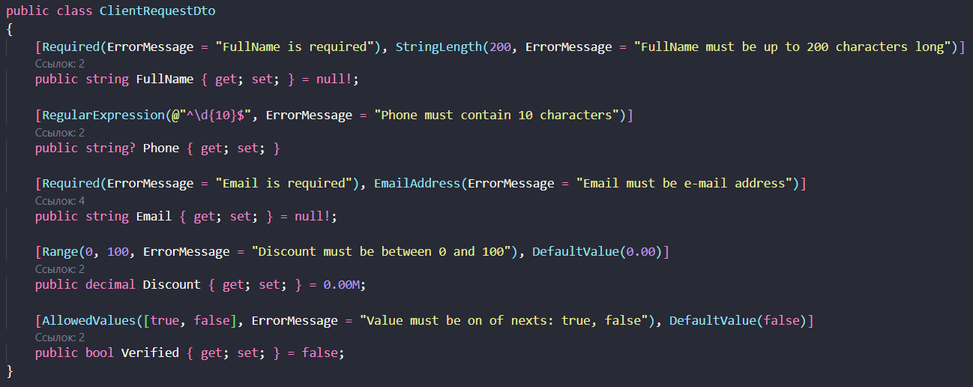
Рисунок 56 – Модель ClientRequestDto

3.4 Обработка ошибок
Обработка ошибок и выбрасываемых в ходе выполнения запросов исключений реализуется благодаря встроенному Middleware «ErrorHandlingMiddleware» в промежуточные слои ПО, который возвращает информацию об ошибках в формате «ProblemDetails», что соответствует стандарту RFC 7807 — «Problem Details for HTTP APIs».
Например, при попытке отправки запроса POST /api/user с пустым телом, получаем результат, представленный на рис. 57. При отправке того же запроса со значениями в теле, которые не удовлетворяют условиям длины строки, получаем результат, представленный на рис. 58.

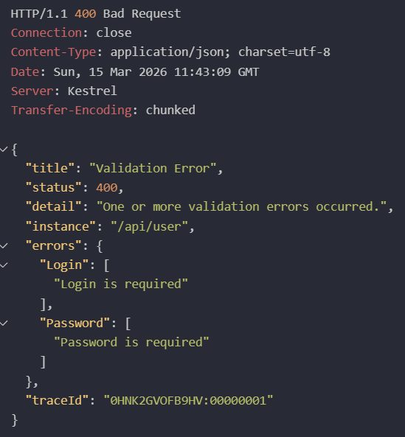
Рисунок 57 – Ответ POST /api/user с пустым телом запроса

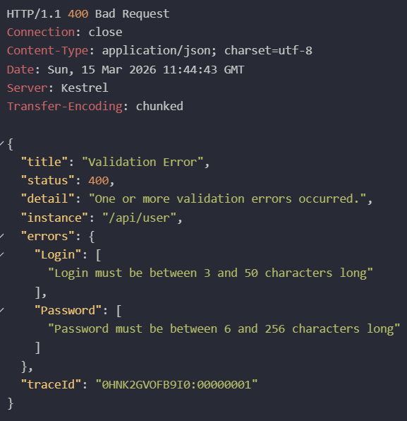
Рисунок 58 – Ответ POST /api/user с невалидной длиной

При отправке запроса POST /api/client с пустым телом запроса получаем результат, представленный на рис. 59.

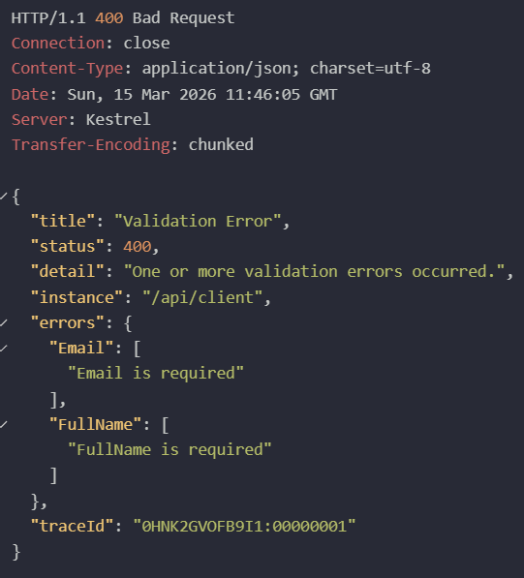
Рисунок 59 – Ответ POST /api/client с пустым телом запроса
При отправке запроса POST /api/client, где в поле «email» в теле запроса содержится значение, которое уже присуще другому клиенту, получаем результат, представленный на рис. 60.

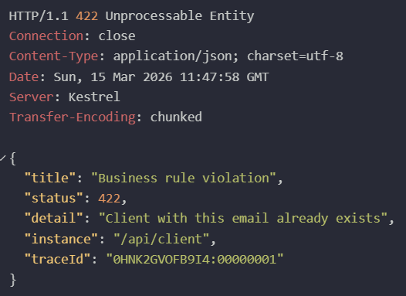
Рисунок 60 – Ответ POST /api/client с занятым email

При отправке запроса GET /api/client/10 при условии того, что клиента с Id = 10 не существует, получаем результат, представленный на рис. 61.

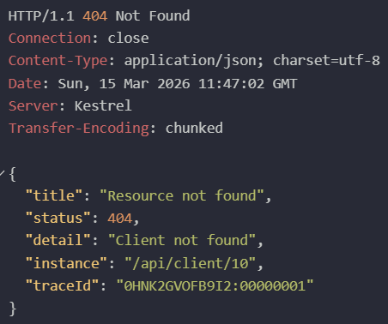
Рисунок 61 – Ответ GET /api/client/10 с несуществующим клиентом

При отправке запроса DELETE /api/client/3 при условии того, что клиент не существует, получаем результат, представленный на рис. 62.

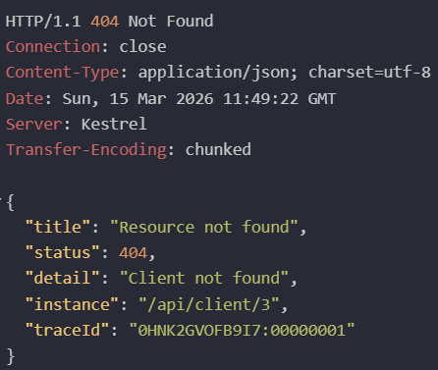
Рисунок 62 – Ответ DELETE /api/client/3 с несуществующим клиентом

3.5 Описание README
Описание README-файла представлено в приложении А.

Приложение А. README.md

